Instalacja NVM na Windows – pakiet w zależności jaka wersja oprogramowania w projekcie taką wybiera:
Na chwilą obecną mam wersję Node v22.21.0 tą wersję wykorzystałem do projektów Cypress i Webdriver.
Aktualne wersje
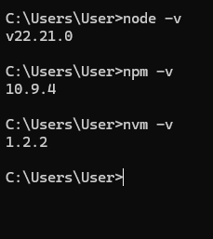
Do Appium będę używał 24.16.0

https://github.com/coreybutler/nvm-windows/releases

.nvmrc w katalogu projektu. Przed pracą trzeba użyć nvm use spowoduje korzystanie z Noda 25.15.0.

Instalacja Oracle jdk-21_windows-x64
Dodanie zmiennyhch środowiskowych
JAVA_HOME = C:\Program Files\Java\jdk-21.0.11
PATH
%JAVA_HOME%\bin

Instalacja Android Studio ikomponentow
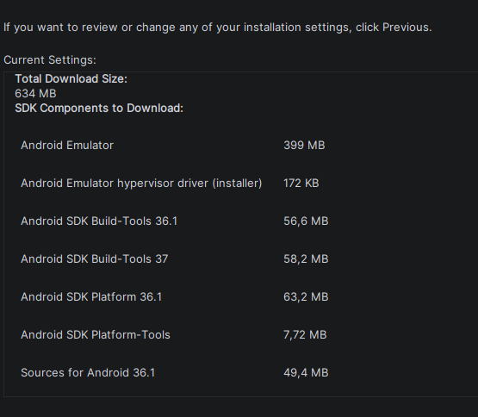

Dodanie zmiennych środowiskowych PATH
ANDROID_HOME = C:\Users\User\AppData\Local\Android\Sdk
ANDROIT_SDK_ROOT = C:\Users\User\AppData\Local\Android\Sdk

PATH
%ANDROID_HOME %\platform-tools
%ANDROIT_SDK_ROOT%\platform-tools

ADB = Android Debug Bridge
To narzędzie do komunikacji między komputerem a urządzeniem Android (fizycznym telefonem lub emulatorem).
adb devices
Tworzymy w node projekt
npm init
npm install appium – intalujemy w konkretnym katalogu
jeśli chcemy globalnie
npm install -g appium
sprawdzanie wersji globalnej
appium --version
appium -v
sprawdzanie wersj lokalnej
npm list appium
Sprawdzamy w wersji globalnej
appium driver list
appium plugin list
Intstalacja drivera
appium driver install uiautomator2
Instalowanie driverów i pluginów masowo ze zmiennymi środowiskowomi
appium driver install uiautomator2
Potem wydajemy polecenie
appium-installer
Instalujemy pluginy: uiautomator2(Windows) xcuittest(mac)
Instalujemy plugin inspector
appium plugin install inspector

